Presseinformation

Meister der Inszenierung
ARCOS bringt erste „tunableWhite“-Lichtlösung Polens ins Nationalmuseum Warschau
Das Nationalmuseum Warschau ist das größte und bedeutendste Museum Polens. Sein jüngster Neuzugang, der LED-Strahler ARCOS, ist ein echter Meister, wenn es darum geht, unterschiedlichste Objekte in Szene zu setzen. Aus energetischer und konservatorischer Sicht ist ARCOS eine Ikone der Lichtgeschichte. Mit seiner ausgefeilten Lichttechnik schenkt er den Besuchern ein authentisches Kunsterlebnis.
Dornbirn/Warschau, Juni 2015 – Die Anforderungen der Bauherrn waren klar formuliert: Perfekte Inszenierung der Kunstwerke und Erfüllung höchster konservatorischer Ansprüche, ebenso wie eine drastische Verkleinerung des ökologischen Fußabdrucks. Die neue Lichtlösung des Nationalmuseums arbeitet zu 100 Prozent mit LED. In Polen ist die Sammlung die größte ihrer Art im Kunstbereich und die erste, die mit tunableWhite-Technologie für uneingeschränkten Kunstgenuss bei den Besuchern sorgt.
In einer öffentlichen Ausschreibung überzeugte das Konzept von Zumtobel. Die Erfahrung und das Wissen des österreichischen Lichtspezialisten waren ausschlaggebend für die Betreiber des Nationalmuseums. Im Bereich Kunst und Kultur basieren Zumtobel Lichtlösungen auf umfassenden Studien, die unter anderem die Wirkung von Licht auf sensible Kunstwerke untersuchen.
Für jedes Objekt das richtige Licht
Der LED-Strahler ARCOS ist ein Produkt dieser Forschungen. Das leistungsstarke LED-Modul mit seiner kompakten Baugröße ist prädestiniert für die Akzentbeleuchtung. Statt 1.100 Halogenstrahler mit einer Anschlussleistung von je 100 Watt setzen heute 970 ARCOS Strahler mit einer Anschlussleistung von je 20 Watt und 120 Strahler mit je 25 Watt die rund 780.000 Gemälde und Skulpturen ins richtige Licht. Eines der entscheidenden Kriterien richtete sich an die Farbwiedergabe, die einen Wert über RA 90 erreichen sollte. ARCOS meisterte diese Anforderung mit einer Farbwiedergabe von RA 94 bei konstantem Lichtstrom unabhängig von der Farbtemperatur und einem deutlich niedrigeren Energieverbrauch als konventionelle Lösungen.
Für ein authentisches Kunsterlebnis hat der Strahler aber noch mehr zu bieten: Mit der integrierten tunableWhite-Technologie kann für jedes Kunstwerk die Lichtfarbe individuell auf das Material, die Farbe und die Beschaffenheit abgestimmt werden. Während Gold zum Beispiel durch eine warmweiße Lichtfarbe eine besondere Leuchtkraft erreicht, ist dagegen für Silber, Stahl oder Beton tageslichtweiß von Vorteil. Mit Kunstwerken aus dem Altertum bis zur Neuzeit könnten die Bedürfnisse im Nationalmuseum in Sachen Licht nicht unterschiedlicher sein. tunableWhite ermöglicht bei jedem Strahler die Anpassung der Farbtemperatur, entweder manuell am Leuchtenkörper oder über das Lichtmanagement. Darüber hinaus schont das nahezu UV- und IR-freie Licht der LEDs die Objekte.
Flexibler Feingeist
ARCOS selbst besticht durch minimalistisches Design und klare Formen. Für die Betreiber des Nationalmuseums war aber wichtig, dass er auch im Alltag mit Flexibilität und einfachem Handling überzeugt. Oft entscheiden feinste Nuancen in der Inszenierung über die Wirkung eines Exponats. Mit seiner großen Palette an Zubehör bietet ARCOS beste Voraussetzungen, um in nur wenigen Handgriffen jede Beleuchtungsaufgabe zielgerichtet zu lösen. Der integrierte schwarzlackierte Frontring dient nicht nur als Zubehörhalter, sondern garantiert vor allem auch blendfreies Licht. Zudem ist jeder Strahler um 360° drehbar und 90° schwenkbar.
Die Lichtlösung des gesamten Gebäudes basierend auf LED in Kombination mit dem Lichtmanagement BUTLER XT inklusive Anwesenheitssensoren hat den Energieverbrauch im Nationalmuseum bereits um 40 Prozent reduziert. Bisher wurden drei der fünf Galerien auf die zukunftsweisende Beleuchtung umgestellt, die anderen zwei Galerien folgen noch dieses Jahr.

Bildunterschriften:
(Photo Credits: Zumtobel)
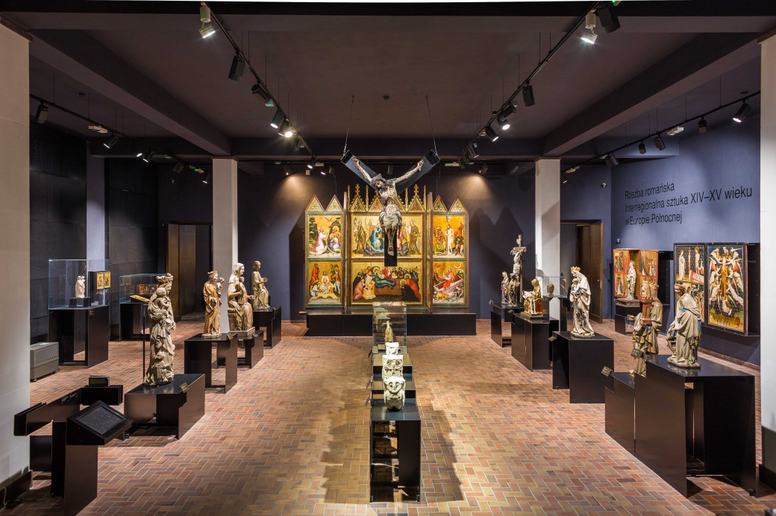
Bild 1: Das Nationalmuseum Warschau ist das größte und bedeutendste Museum Polens. Durch die neuen ARCOS LED-Strahler wird den Besuchern ein authentisches Kunsterlebnis ermöglicht.
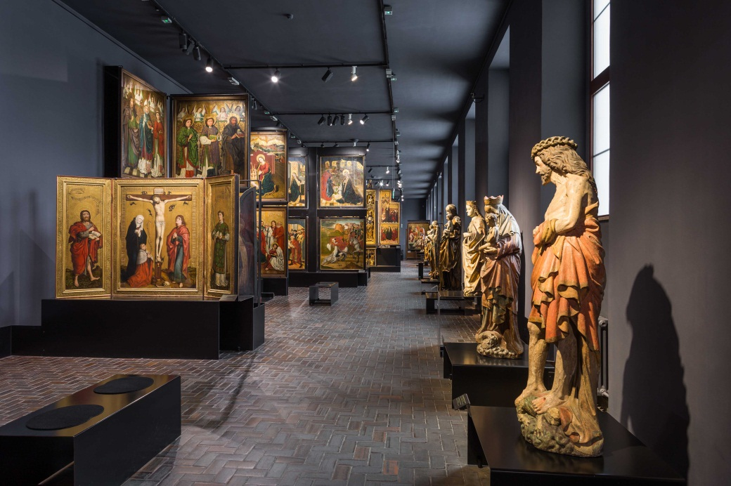
Bild 2: Die Lichtlösung wurde auf Basis umfassender Studien, die unter anderem die Wirkung von Licht auf sensible Kunstwerke untersuchen, entwickelt.

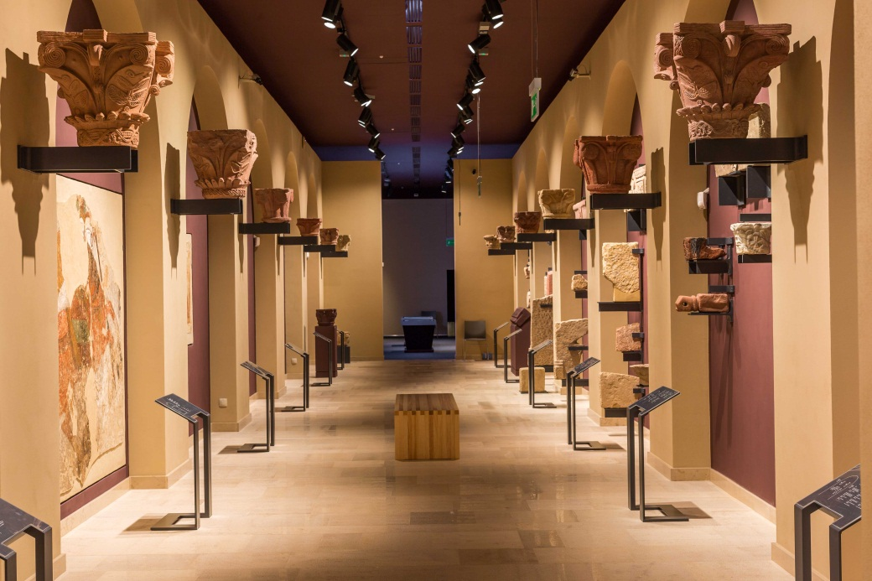
Bild 3: Für ein authentisches Kunsterlebnis sorgt die integrierte tunableWhite-Technologie, durch die für jedes Kunstwerk die Lichtfarbe individuell auf das Material, die Farbe und die Beschaffenheit abgestimmt werden kann.
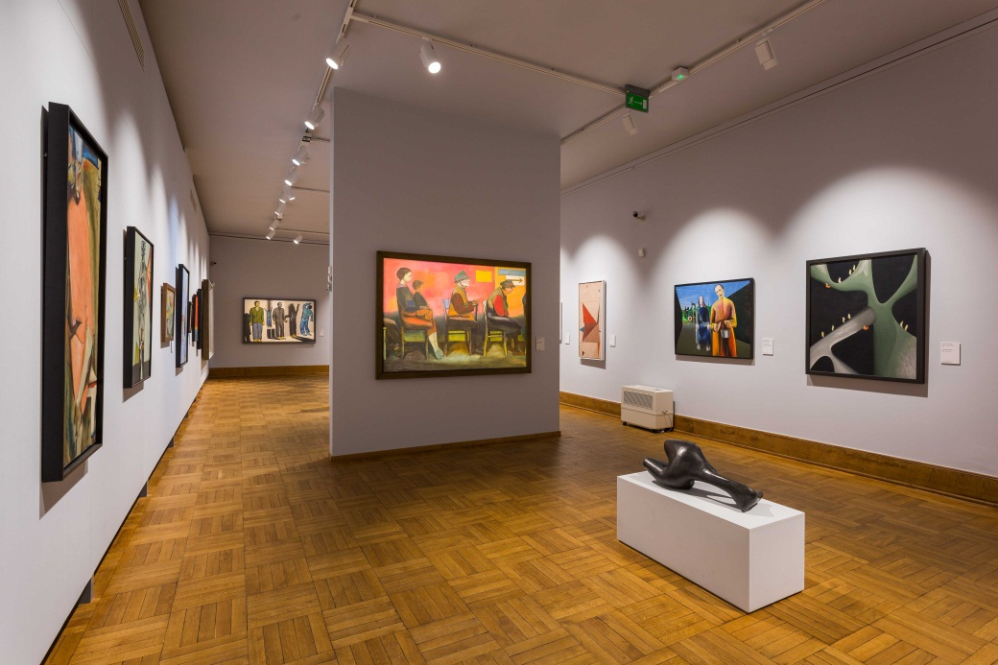
Bild 4: Mit den ARCOS LED-Strahler wurde eine perfekte Inszenierung der Kunstwerke und Erfüllung höchster konservatorischer Ansprüche, ebenso wie eine drastische Verkleinerung des ökologischen Fußabdrucks ermöglicht.

Pressekontakt:
Zumtobel Lighting GmbH
Sophie Moser
Head of Brand Communications
Schweizer Strasse 30
A-6850 Dornbirn

Tel +43-5572-390-26527
Mobil +43-664-80892-3074
E-Mail press@zumtobel.com
www.zumtobel.com

Vertrieb Deutschland, Österreich, Schweiz:
ZG Licht Mitte-Ost GmbH  Grevenmarschstr. 74-78  32657 Lemgo  T +49-5261-212-0  F +49-5261-212-9000  E-Mail: info@zumtobel.de  www.zumtobel.de | ZG Licht Nord-West GmbH  Stahltwiete 20  22761 Hamburg  T +49-40-53 53 81-0  F +49/(0)40 53 53 81-99  E-Mail: info@zumtobel.de  www.zumtobel.de | ZG Licht Süd GmbH  Solmsstr. 83  60486 Frankfurt  T +49-69-26 48 89-0  F +49-69-69 26 48 89-80  E-Mail: info@zumtobel.de  www.zumtobel.de
ZG Lighting Austria GmbH  Donau-City-Strasse 1  1220 Wien  Österreich  Tel: +43-1-258-2601-0  Fax: +43-1-258-2601-82845  E-Mail : welcome@zumtobel.at  www.zumtobel.at | Zumtobel Licht AG  Thurgauerstrasse 39  8050 Zürich  Schweiz  Tel: +41-44-30535-35  Fax: +41 44 305 35 36  E-Mail: info@zumtobel.ch  www.zumtobel.ch

Über Zumtobel
Zumtobel, international führender Anbieter von ganzheitlichen Lichtlösungen, macht das Zusammenspiel von Licht und Architektur erlebbar. Als Innovationsführer bietet Zumtobel ein umfassendes Portfolio an hochwertigen Leuchten und Lichtmanagementsystemen für die professionelle Gebäudebeleuchtung in den Bereichen Büro, Bildung, Verkauf, Handel, Hotel und Wellness, Gesundheit, Kunst und Kultur sowie Industrie an. Zumtobel ist eine Marke der Zumtobel Group AG mit Konzernsitz in Dornbirn, Vorarlberg (Österreich).
Zumtobel. Das Licht.

